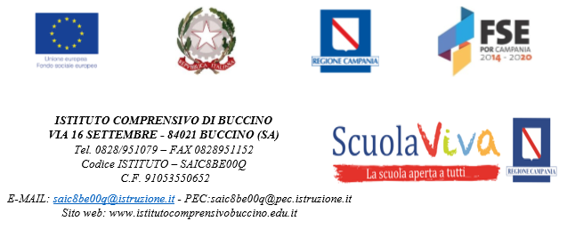
PROGRAMMA “SCUOLA VIVA” – IV ANNUALITA’
Asse III Istruzione e Formazione - Obiettivo Specifico 12 – Azione 10.1.1
Delibera di Giunta Regionale n. 328 del 06/06/2017
D.D. n. 783 del 08/07/2019 – D.D. n. 1135 del 05/11/2019 – D.D. n. 1196 del 19/11/2019
PROGETTO D’ISTITUTO “VIVIAMO CON LA SCUOLA 4”
C.U. 123/4 – CUP: B18H19005520008

Al Dirigente scolastico
dell’Istituto Comprensivo di Buccino

DOMANDA DI PARTECIPAZIONE PERSONALE A.T.A.

Il/la sottoscritto/a _______________________________________, nato a ________________ il _________, in qualità di (barrare la casella corrispondente):
- Collaboratore scolastico dal ____/____/_______ (indicare l’anno di inizio attività)
- Assistente amministrativo ____/____/_______ (indicare l’anno di inizio attività)
Dichiara di avere conseguito il presente titolo di studi_____________________________________________
Dichiara di svolgere la propria attività presso il plesso di ________________________ a fare data dal ____/____/_________
Dichiara di avere già svolto assistenza nell’ambito dei progetti PON/POR ________ (indicare il numero di esperienze per le quali si è prestato servizio)
con la presente istanza segnala la propria disponibilità a prestare servizio nell’ambito di SCUOLA VIVA IV ANNUALITA’ per il progetto d’Istituto “Viviamo con la scuola 4”, impegnandosi, se individuato, a seguire le attività del progetto per il numero di ore assegnate.
A tal fine dichiara di candidarsi per i seguenti moduli
_______________________________________________________________________________________
Allega alla presente:
- Curriculum vitae
- Documento d’identità

Luogo e data, _____________ Firma________________________

Autorizzo al trattamento dei dati personali ai sensi del D.Lgs 30 giugno 2003 n. 196 e successivo Regolamento(UE) 2016/679.

Firma _____________________________

